ENIGME MATHEMATIQUE
CORRIGE
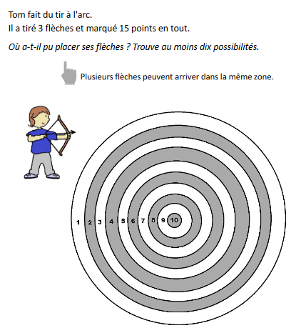
Remarque : les points sont obtenus en additionnant les nombres correspondant aux zones où les flèches atterrissent.

REPONSES

